2020年中诚信托恒康1号集合资金信托计划
2020年8月监管报告

项目名称：中诚信托-重庆北碚项目
委 托 方：中诚信托有限责任公司
受 托 方：北京康信君安资产管理有限公司
监管人员：何艳秋
日期：二〇二〇年九月六日
目录
1、项目基本情况 1
2、重大事件披露 2
3、项目五证办理及施工进度情况 2
3.1、项目五证办理情况 2
3.2、项目进度情况 3
3.3、项目现场施工照片 6
3.4、9月工程施工进度计划 8
4、印鉴使用情况 8
5、合同签订情况 10
6、项目销售情况 11
7、资金情况 11
7.1、资金流出情况 11
7.2、资金流入情况 13
7.3、资金结算 14
7.4、负债情况 15
8、月度监管总结及建议 16
附件 18

为了方便阅读之目的，本报告中将部分名称简写为：
·项目公司：重庆市恒隆健康产业有限公司
·中诚信托：中诚信托有限责任公司
·康信君安：北京康信君安资产管理有限公司

1、项目基本情况
标的项目为项目公司建设的恒大健康集团重庆北碚养生谷项目，位于重庆市北碚区，四至: 东至温泉大道东段、南至璧北河、西至规划道路、北至规划道路。标的项目总占地面积474051平方米，711.07亩，规划建筑面积593058平方米，建设内容主要为高层住宅、洋房等，可售住宅345114平方米，可售车位4351个。
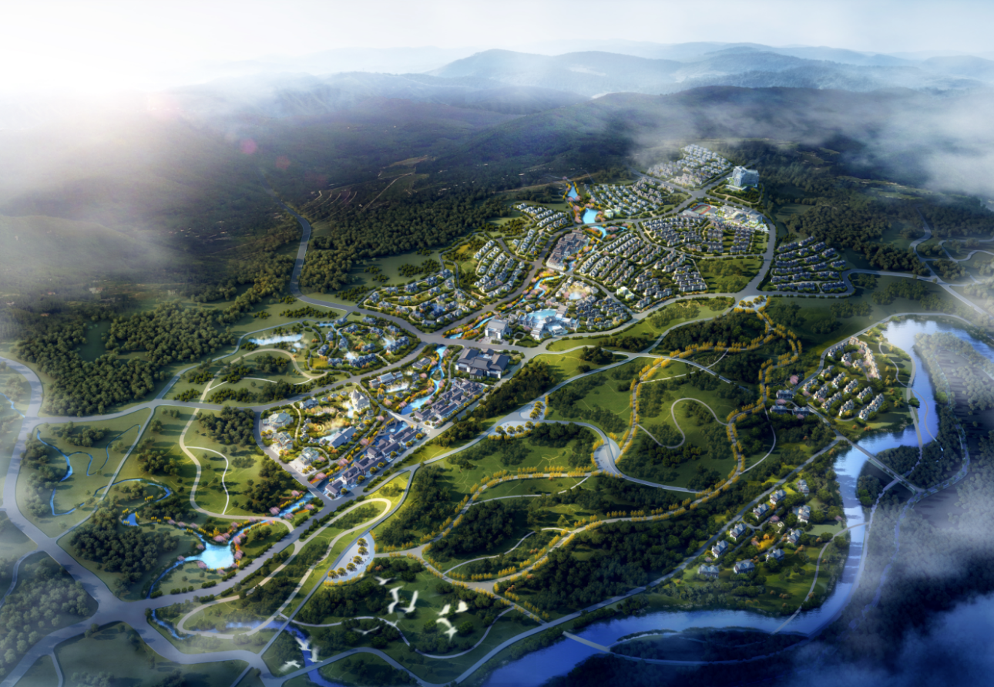
项目效果图

项目主要户型为70-170平米区间的户型，主要为两室一卫、三室一卫、三室两卫、四房两卫、四房三卫的户型结构。具体分布如下：
住宅户型分布表
房型 | 面积区间(㎡) | 套数（套） | 套数比例
二室一卫 | 70-90 | 待定 | /
三室一卫 | 90-110 | 待定 | /
三房二卫 | 110-130 | 待定 | /
四房两卫 | 130-140 | 待定 | /
四房三卫 | 150-170 | 待定 | /
合计 |  |  | 100%

2、重大事件披露
1、2020年8月28日，项目公司进行法人变更，由原法人【华伟】变更为【杨丰波】，原营业执照已提交相关部门进行更换，预计将于2020年9月份内实现新营业执照、新法人章及其备案证明的共管。
2、212国道是从北碚到抵押物项目的交通要道，北碚区政府为支持项目发展，于2019年6月开始对212国道北碚段道路路面进行施工改造，原计划2020年6月份完工。但因中途受疫情等客观因素影响，目前道路仍处于施工阶段，通向抵押物项目的施工路段仅可一侧通行，交通状况十分拥堵，制约了材料运输等工作。抵押物项目原定于10月份进行开盘，受此影响，开盘时间将进行调整（新开盘时间未确定），待市政配套完善后进行开盘。
3、根据合同约定，项目公司应于2020年8月12日前完成土地抵押，目前土地抵押事项已处于缓冲期内，项目公司于8月初向中诚信托提出更换抵押物，8月中旬该方案遭中诚信托拒绝后，项目公司于8月底提出延期考核时间方案，目前延期方案项目公司与中诚信托尚在商讨中。

3、项目五证办理及施工进度情况

3.1、项目五证办理情况
标的项目为13个地块（603亩+108亩），其中108亩地块不属于监管范围，603亩地块因项目公司五证处于办理过程中，截至2020年8月31日，尚未取得。
五证 | 考核取得时间 | 实际进度
不动产权证书 | 2020-08-12 | 未取得
建设用地规划许可证 | 无考核时点 | 未取得
建设工程规划许可证 | 2020-12-12 | 未取得
建筑工程施工许可证 | 2021-02-12 | 未取得
预售许可证 | 2021-04-12 | 未取得

3.2、项目进度情况
标的项目2020年08月施工进度表
序号 | 工作内容 | 本月进度
1 | 销售中心 | 装修已完成。
2 | 康益园、颐养园 | 3#楼（膳食房1F）：斜屋面挂瓦完成，外墙石材完成，铝单板安装完成，内装吊顶完成，墙面腻子完成，窗户玻璃安装完成 ；  4#楼（红酒屋1F）：斜屋面挂瓦完成，天花墙面完成，地砖完成，外装石材安装完成，外装铝单板安装完成90%，窗户玻璃安装完成；  5#楼（医学美容中心2F）：屋面挂瓦完成,一层内装吊顶龙骨安装完成，封板完成，结构加固完成，外装石材完成，铝单板完成95%；  6#楼（国术馆1F）：斜屋面挂瓦完成，内装吊顶完成，外墙石材完成、外墙铝板完成80%，结构加固完成；  7#楼（养生spa1F）：斜屋面挂瓦完成，吊顶封板完成，外墙石材完成，铝单板完成80%；  8#楼（国医馆2F）：斜屋面挂瓦完成，天花墙面完成，地砖完成，外装石材完成，铝单板完成80%；  9#楼（台球馆1F）：斜屋面挂瓦完成，室内吊顶封板完成，内墙腻子完成，外墙石材完成，铝单板安装完成，外架拆除完成；  10#楼（体感运动馆1F）：斜屋面挂瓦完成，吊顶封板完成，天花墙面腻子完成；外墙石材完成，铝板完成；  11#楼（羽毛球馆1F）：斜屋面浇筑完成，斜屋面刚性层完成，屋面挂瓦施工；  12#楼（名茶馆2F）：斜屋面挂瓦完成，一二层天花墙面完成，一二层地砖完成，外装石材安装完成，铝单板完成90%；  13#楼（瑜伽馆2F）：斜屋面挂瓦完成，地砖完成，一二层天花墙面完成，外墙石材完成，铝单板完成90%；  14#楼（禅思堂2F）：斜屋面挂瓦完成，室内一层内装吊顶封板、腻子完成，地砖完成，二层吊完成，外墙石材完成铝单板完成90%；  15#楼（养心堂2F）：斜屋面挂瓦完成，天花墙面完成，外墙石材完成，铝单板完成80%，一二层地砖完成；  16#楼（乒乓球馆1F）：屋面挂瓦完成,外墙石材龙骨完成，外墙石材完成，室内吊顶封板完成，天花墙面完成；  17#楼（门球馆1F）：斜屋面结构浇筑完成，内架拆除完成，屋面防水完成，砌体施工完成，内墙抹灰施工，外墙保温完成，屋面挂瓦施工；  18#楼（健身中心-1/2F）：二层结构浇筑完成，斜屋面结构施工。
3 | 长乐园 | 1#楼（岁月剧场1F）：斜屋面贴瓦完成，内抹灰完成，地面刚性层完成，外抹灰完成、保温完成，龙骨完成70%；  1#楼（摄影荟2F）：斜屋面挂瓦完成，一层、二层内外批荡完成，外保温完成，龙骨完成，石材完成，内装吊顶完成、腻子、地砖完成；  2#楼（棋牌俱乐部2F）：斜屋面挂瓦完成，一层、二层砌体完成，外抹灰完成，外保温完成；  2#楼（舞美社2F）：斜屋面挂瓦完成，内外批荡完成，外保温完成，外装龙骨、石材完成，铝板完成30%，内装吊顶完成，腻子、地砖完成；  3#楼（宠物俱乐部2F）：斜屋面挂瓦完成，内抹灰完成80%，外墙抹灰完成、保温完成；  3#楼（曲苑社1F）：斜屋面挂瓦完成，内墙抹灰完成，内装吊顶施工，外抹灰完成，外墙保温完成，龙骨完成，石材完成80%；  4#楼（老年学堂2F）：斜屋面贴瓦完成；一层、二层砌体完成，外抹灰完成、保温完成，外装龙骨完成10%；  4#楼（手艺坊2F）：斜屋面挂瓦完成，内装吊顶完成，地砖完成，外装龙骨完成，石材完成；  5#楼（阳光图书馆2F）：斜屋面挂瓦完成，内抹灰完成，外抹灰完成，保温完成，外装龙骨完成，石材完成20%；  5#楼（国学馆1F）：斜屋面挂瓦完成，内装吊顶完成、腻子完成，地砖完成，外装龙骨、石材、铝板完成；  6#楼（园艺屋1F）：斜屋面挂瓦完成，内外抹灰完成，地面刚性层完成，外保温完成，外装龙骨完成，石材完成；  6#楼（歌咏荟2F）：斜屋面挂瓦完成，内外批荡完成，吊顶完成25%，外墙保温完成，龙骨完成；  7#楼（博物馆2F）：斜屋面贴瓦完成，内外抹灰完成，外装龙骨完成。
4 | 商业街 | 2#楼（2F）：二层结构完成，斜屋面支模架完成，模板完成20%；  3#楼（1F）：斜屋面挂瓦完成，内外抹灰完成，保温完成；  4#楼（1F）：斜屋面结构完成，一层砌体完成，内抹灰完成65%；  5#楼（2F）：斜屋面挂瓦完成，外装完成，内装拆墙完成；  6#楼（1F）：斜屋面挂瓦完成，砌体完成，构造柱完成，内抹灰完成，外保温完成，外装龙骨安装完成、石材完成；  7#楼（2F）：斜屋面挂瓦完成，外装完成，内装拆墙完成；  8#楼（2F）：斜屋面挂瓦完成，内抹灰完成，外墙保温完成，外墙龙骨完成，石材完成5%；  2~8#楼商业街园建完成10%；  1#楼位置坡地公园园林园建完成40%。
5 | 样板房 | 5个户型样板房内外装整体完成，装修效果提升整改完成，待增加泡池。
6 | 展示区园林园建及河沟桥梁 | 1号桥台垫石支座安装完成，0号桥台垫石支座安装完成，铺设箱梁底板完成100%，搭建翼板架子完成100%，钢筋绑扎完成63%，展示区沥青道路铺设水稳完成100%，安装雨水篦子完成100%，安装路沿石完成100%；  3号桥：未动工。
7 | A5地块 | 1#（6F/-1F）：斜屋面模板完成40％，砌体未施工；  2#（6F/-1F）：结构封顶，砌体未施工；  3#（6F/-1F）：负二层结构钢筋完成80％；  4#（6F/-2F）：天然基础浇筑完成100％；  5#（6F/-2F）：负一层底板钢筋绑扎完成；  6#（6F/-1F）：二层结构模板完成100％（1个单元受负二层地下室影响）；  7#（6F/-1F）：三层结构钢筋绑扎完成50％；  8#（4F/-1F）：结构封顶，砌体未施工。
8 | A6地块 | 1#楼（6F/-2F）：一层结构钢筋完成100％；  2#楼（6F/-1F）：负一层结构钢筋完成50％；  3#楼（6F/-1F）：负一层结构钢筋完成80％；  4#楼（6F/-1F）：四层结构浇筑完成；  5#楼（6F/-1F）：五层结构浇支模架搭设完成100％；  6#楼（6F/-1F）：四层结构支模架搭设完成50％；  7#楼（6F/-1F）：三层结构浇筑完成；  8#楼（6F/-1F）：负一层钢筋绑扎完成；  9#楼（6F/-2F）：二层支模架搭设完成。
9 | A9地块 | 1#（6F/-1F）：坡屋面结构浇筑完成；一层一单元砌体完成70%；  2#（6F/-2F）：相邻车库挡墙回填完成；  3#（6F/-2F）：二层钢筋完成80%；  4#（6F/-2F）：负二层挡墙基础浇筑完成；  5#（6F/-2F）：三层结构浇筑完成；  6#（4F/-2F）：二层结构钢筋完成70%；  7#（4F/-1F）：四层结构模板完成；  8#（6F/-1F）：四层结构支模架施工；  9#（6F/-1F）：三层（3、4单元）模板完成40%；（1、2单元）负一层浇筑完成；  10#（6F/-1F）：坡屋面结构钢筋完成90%，1～3层构造柱钢筋完成；  11#（6F/-1F）：坡屋面模板完成80%，砌体未施工；  12#（6F/-1F）：三层结构模板完成70%。
10 | A10地块 | 1#楼（6F/-1F）六层结构完成，三层砌体一单元完成；  2#楼（6F/-2F）六层结构完成，砌体未施工；  3#楼（6F/-2F）五层结构完成；  4#楼（6F/-1F）六层结构完成，砌体未施工；  5#楼（6F/-2F）四层结构完成；  6#楼（6F/-1F）基础承台钢筋完成；  7#楼（6F/-1F）六层结构完模板完成；  8#楼（6F/-1F）三层模板完成；  9#楼（6F/-1F）五层结构模板完成30%；  10#楼（6F/-1F）五层结构完成；  12#楼幼儿园：防水完成。

3.3、项目现场施工照片
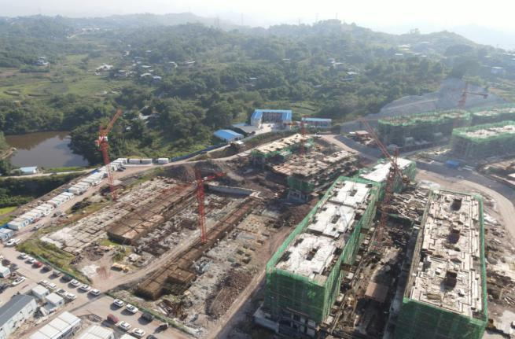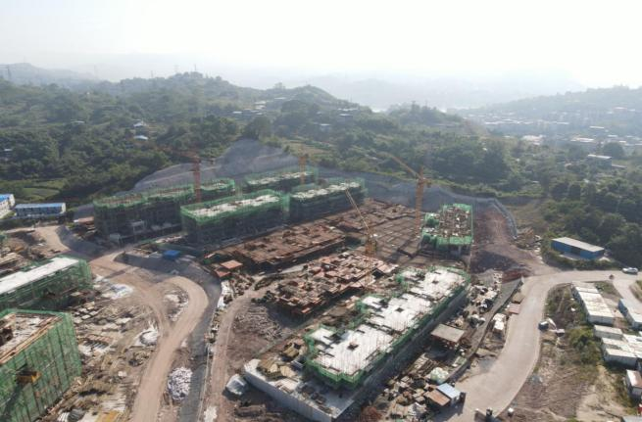
1.A05地块施工现状 2.A06地块施工现状
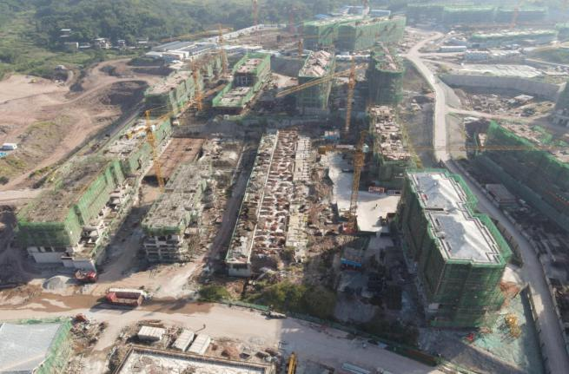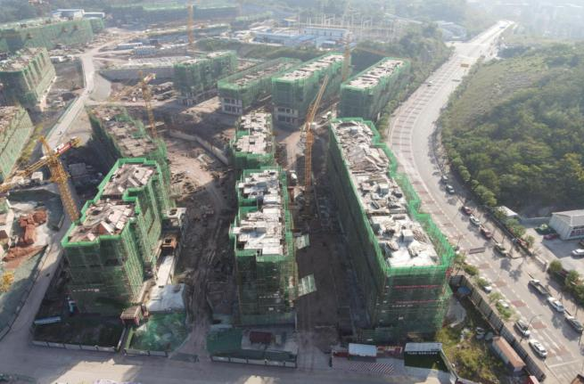
3.A09地块施工现状 4.A10地块施工现状
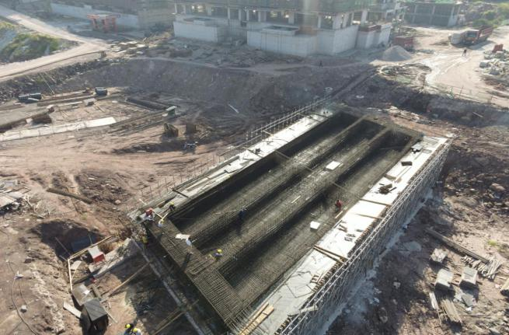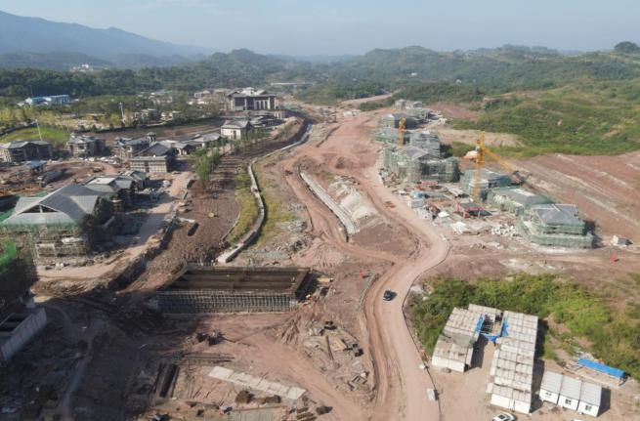
5.2号桥施工现状 6.H1道路施工现状 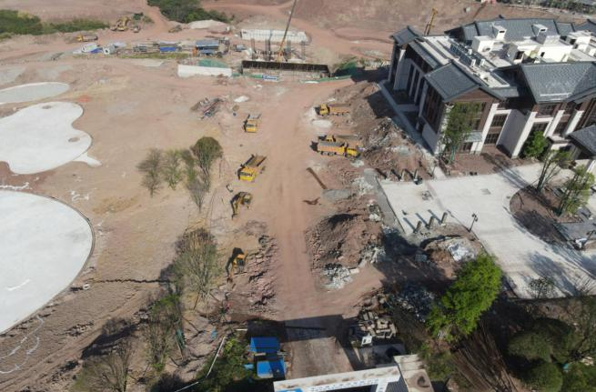 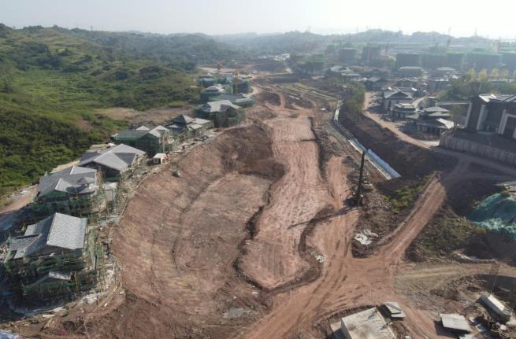
7.Z3道路施工现状 8河道施工现状 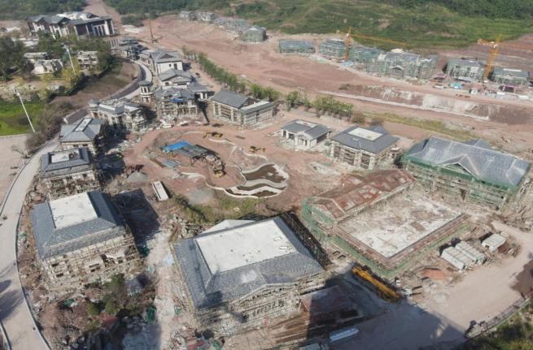 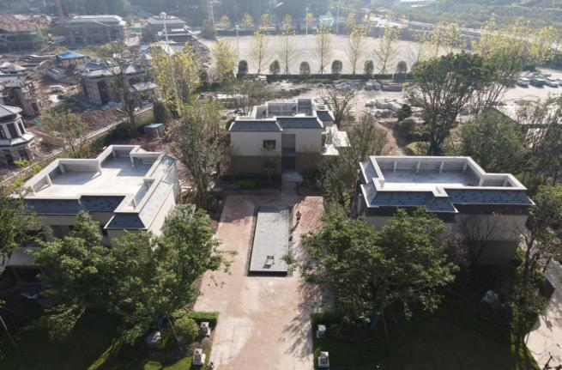
9两大园施工现状 10.临时样板房施工现状
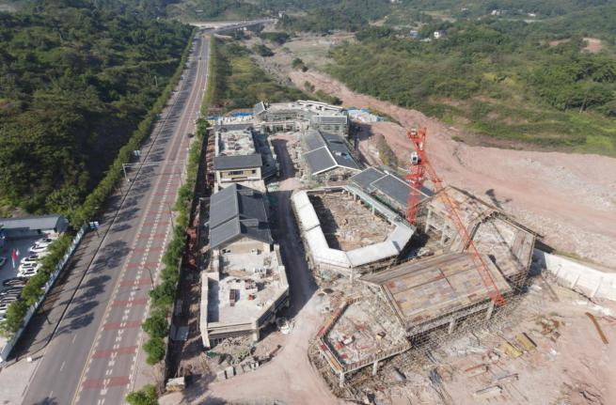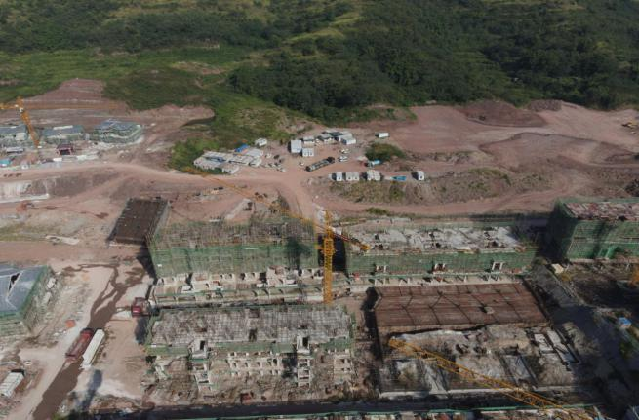
11.商业街施工现状 12.实体样板房施工现状
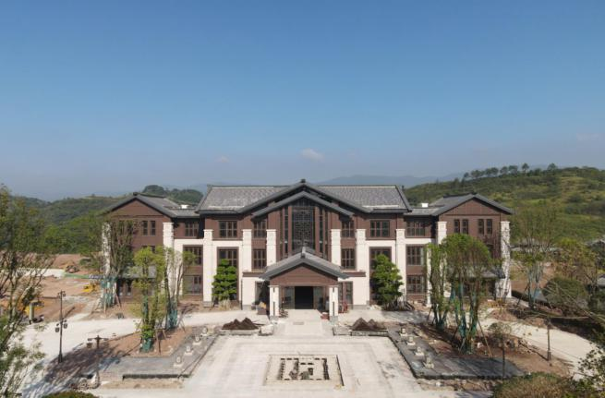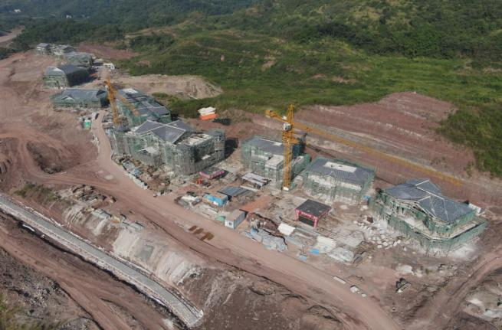
13.售楼部施工现状 14.长乐园施工现状
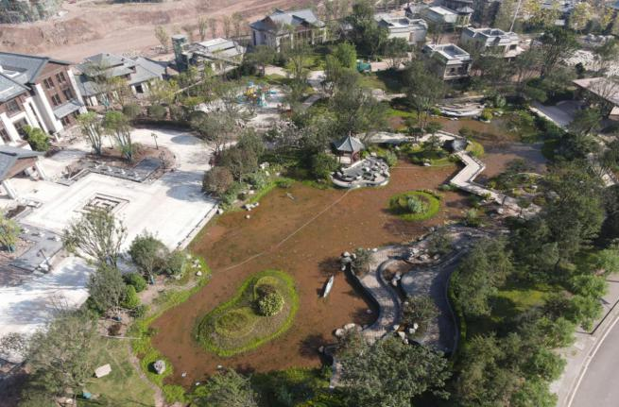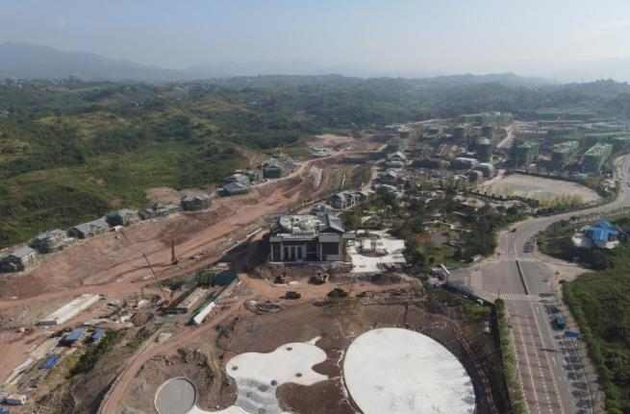
15.中心园林施工现状 16.全景施工现状

备注：以上施工现状图均为2020年8月31日拍摄。

3.4、9月工程施工进度计划
因项目公司决定对项目进行缓建，内部无计划考核，故9月未制定施工计划。

4、印鉴使用情况
对于印章的使用，项目公司人员按照监管协议规定，履行印章使用流程，填写印章使用登记表，康信君安监管人员了解用印事由，根据相应权限审核用印并同时登记电子版和纸质台账，使用情况详见下表：
项目公司2020年8月印鉴使用情况
用印日期 | 章名 | 用印事由 | 用印文件及份数
2020/8/03 | 合同章 | 用于重庆北碚恒大国际温泉旅游度假小镇首期108亩地及销售中心临时用电工程施工合同补充协议 | 重庆北碚恒大国际温泉旅游度假小镇首期108亩地及销售中心临时用电工程施工合同补充协议（一）（4份）
2020/8/04 | 公章 | 重庆恒隆帐户员工公积金提取 | 恒隆住房公积金批量提取单位汇总表  （1份）
2020//8/04 | 财务章  法人章 | 108亩地项目资本金转出支票用印 | 中国农业银行转账支票（1份）
2020/8/04 | 财务章  法人章 | 银行电子商业汇票业务办理 | 电子商业汇票业务办理申请表（8份）
2020/8/04 | 公章 | 招商银行5/6月对账单回执 | 招商银行银企余额对账单回执（2份）  招商银行特殊业务申请书（4份）
2020/8/05 | 公章 | 用于恒健物业员工社保、公积金集中缴纳情况说明 | 情况说明（3份）
2020/8/05 | 公章 | 沟通区建委调整道路施工方案 | 关于恳请道路施工方案改变强夯控制距离的函(2份)
2020/8/05 | 公章 | 用于处理恒健社保公积金相关问题 | 介绍信—重庆市恒隆健康产业有限公司公积金（3份）、申请函（3份）、消防介绍信—重庆恒健物业管理有限公司（3份）、重庆市出具社会保险参保证明申请单（3份）
2020/8/06 | 财务章 | 用于通知5/6月社保、公积金转账 | 重庆市恒隆健康产业有限公司代付2020年05月员工社保、公积金转账通知单（1份）、重庆市恒隆健康产业有限公司代付2020年06月员工社保、公积金转账通知单（1份）
2020/8/06 | 公章 | 用于到法院复印我司与成都传唱广告有限公司合同纠纷一案的新证据 | 授权委托书（2份）  胡大为身份证复印件（2份）
2020/8/07 | 公章 | 用于申请延期支付603亩土地款 | 关于延期交纳国有土地使用权出让价款的请示（发市规资局）（2份）、关于延期交纳国有土地使用权出让价款的请示  （发市事务中心）（2份）
2020/8/10 | 公章 | 办理ETC业务 | 经办人身份证（2份）、重庆市恒隆健康产业有限公司营业执照（2份）、委托书-办理ETC业务（2份）、渝D12914行驶证（2份）
2020/8/10 | 公章 | 重庆北碚项目开发贷 | 借款申请（重庆银行江北支行）（2份）、重庆银行企业金融信用信息基础数据库授权书（2份）、重庆银行企业金融信用信息基础数据库授权书-重庆恒隆（2份）、借款申请（重庆银行建北支行）（2份）
2020/8/12 | 财务章 | 用于通知7月代缴纳社保公积金转账 | 重庆市恒隆健康产业有限公司2020年7月代缴纳社保公积金转账单（1份）
2020/8/12 | 公章 | 用于市建委办理北碚项目108亩预售项目建档登记申请 | 预售项目建档登记申请表（2份）、建设用地规划许可证（地字第500109201900002）（2份）、建设工程规划许可证（建字第500109201900018）（2份）、建设工程规划许可证（建字第500109201900019）（2份）、建设工程规划许可证（建字第500109201900020）（2份）、建设工程规划许可证（建字第500109201900021）（2份）、建筑工程施工许可证（编号500109202007180101）（2份）
2020/8/14 | 合同章 | 用于重庆恒大养生谷（北碚项目）M3道路A13地块临河段污水管及温泉给水管埋设工程施工合同 | 重庆恒大养生谷（北碚项目）M3道路A13地块临河段污水管及温泉给水管埋设工程施工合同（4份）
2020/8/14 | 合同章 | 用于重庆恒大养生谷（北碚项目）商业街17-5#、17-7#、17-8#楼装修工程施工合同 | 重庆恒大养生谷（北碚项目）商业街17-5#、17-7#、17-8#楼装修工程施工合同（4份）
2020/8/14 | 合同章 | 用于《恒大健康重庆项目公司恒大中心办公室室内装修工程施工合同》赶工奖支付协议 | 《恒大健康重庆项目公司恒大中心办公室室内装修工程施工合同》赶工奖支付协议（4份）
2020/8/17 | 公章 | 用于603 亩A5、A6 地块地勘审查 | 重庆市房屋建筑和市政基础设施工程勘察文件审查送审表（2份）、岩土工程勘察技术委托书（2份）、建设工程建设单位项目负责人质量终身责任承诺书（2份）、 建设工程建设单位法人代表授权书（2份）、承诺书（2份）、高世翔身份证复印件（2份）
2020/8/17 | 公章 | 用于A17地块临电测试及验收 | 电力电缆安全注意事项确认书（3份）、受电工程竣工验收登记表（1份）、变压器容量测算结果确认单（1份）
2020/8/21 | 财务章  法人章 | 银行电子商业汇票业务办理 | 电子商业汇票业务办理申请表（5份）
2020/8/21 | 合同章 | 用于临时供电合同 | 《临时供电合同》（4份）
2020/8/24 | 公章 | 重庆恒隆8月公积金汇缴 | 重庆恒隆住房公积金汇（补）缴书-8月（1份）
2020/8/27 | 公章 | 用于恒隆工商变更 | 恒隆备案书（1份）  恒隆股东决定（1份）
2020/8/28 | 公章 | 用于申请区政府北碚项目603亩剩余土地款延期缴纳事宜 | 重庆市恒隆健康产业有限公司关于延期缴纳国有土地使用权出让价款的请示（3份）
2020年08月印章/证照外出使用情况表
外出日期 | 印鉴/证照名称 | 事由 | 外出机构 | 经办人 | 监印/证人
2020/8/10 | 营业执照  （正、副本） | 更换营业执照 | 重庆市北碚区政务服务中心 | 薛妍妍 | 何艳秋、孙蓉

5、合同签订情况
项目公司2020年8月份共签订合同5份，详见合同签订情况表：
2020年8月合同签订情况
序号 | 用印日期 | 对方单位 | 合同名称 | 合同主要内容 | 合同金额（元）
1 | 2020/8/03 | 重庆缙能实业（集团）有限公司 | 重庆北碚恒大国际温泉旅游度假小镇首期108亩地及销售中心  临时用电工程施工合同补充协议（一） | 重庆北碚恒大国际温泉旅游度假小镇首期108亩地及销售中心  临时用电工程，拟安装315KVA箱变1台，400KVA箱变1台, 630KVA箱变2台,共  合计4台箱变，总计用电负荷1975KVA | 在原合同基础上增加168,751.39 元
2 | 2020/8/14 | 深圳瑞和建筑装饰股份有限公司 | 重庆恒大养生谷（北碚项目）商业街17-5#、17-7#、17-8#楼装修工程施工合同 | 乙方负责按甲方确认的施工图纸及相关设计变更通知对商业街17-5#、17-7#、17-8#楼进行装修 | 1,925,535.77
3 | 2020/8/14 | 云南中兴建筑工程有限公司 | 重庆恒大养生谷（北碚项目）M3道路A13地块临河段污水管及温泉给水管埋设工程施工合同 | 承包人负责合同承包范围内的建设工程施工 | 1,309,118.39
4 | 2020/8/14 | 重庆摩天建筑幕墙装饰工程集团有限公司 | 《恒大健康重庆项目公司恒大中心办公室室内装修工程施工合同》赶工奖支付协议 | 乙方承接的“恒大健康重庆项目公司恒大中心办公室室内装修工程”施工进度达到甲方设定的目标进度，甲方同意支付乙方赶工奖 | 36,279.65
5 | 2020/8/20 | 国网重庆市电力公司北碚供电分公司 | 零时供用电合同 | 供电人向用电人提供用电

6、项目销售情况
标的项目还未开始销售，8月无销售数据。

7、资金情况

7.1、资金流出情况
从监管开始日至2020年8月31日期间，项目公司资金流出总额共计159288400.57元，其中中国农业银行出款共计158497396.2元，盛京银行出款共计790994.37元，中国工商银行北碚支行出款共计10元。2020年8月内，项目公司资金流出总额为25872592.19元，其中中国农业银行出款共计25617030.9元，盛京银行出款共计255561.29元。
2020年8月中国农业银行资金流出情况表:
序号 | 日期 | 收款方 | 资金用途 | 金额（元） | 付款银行账户名称
1 | 2020/8/05 | 重庆市恒盈健康产业有限公司 | 往来款 | 10,000,000.00 | 中国农业银行（31-090101040014794）
2 | 2020/8/05 | 重庆市恒盈健康产业有限公司 | 往来款 | 7,860,000.00 | 中国农业银行（31-090101040014794）
3 | 2020/8/05 | 成都智唯易才人力资源顾问有限公司 | 7月劳务派遣员工社保费 | 185,461.84 | 中国农业银行（31-090101040014794）
4 | 2020/8/05 |  | 银行手续费 | 17.00 | 中国农业银行（31-090101040014794）
5 | 2020/8/07 | 国家金库重庆市北碚区支库 | 税费 | 17,854.31 | 中国农业银行（31-090101040014794）
6 | 2020/8/07 | 北京康正宏基房地产评估有限公司 | 融资评估费 | 64,000.00 | 中国农业银行（31-090101040014794）
7 | 2020/8/07 | 四川中衡安信会计师事务所有限公司乐山分所 | 融资审计费 | 6,000.00 | 中国农业银行（31-090101040014794）
8 | 2020/8/07 | 中国电信股份有限公司北碚分公司 | 6月展厅通讯费 | 3,159.77 | 中国农业银行（31-090101040014794）
9 | 2020/8/07 |  | 银行手续费 | 16.00 | 中国农业银行（31-090101040014794）
10 | 2020/8/07 | 重庆南江建设工程有限公司 | 商业汇票到期无条件付款 | 500,000.00 | 中国农业银行（31-090101040014794）
11 | 2020/8/07 | 重庆南江建设工程有限公司 | 商业汇票到期无条件付款 | 500,000.00 | 中国农业银行（31-090101040014794）
12 | 2020/8/07 | 重庆南江建设工程有限公司 | 商业汇票到期无条件付款 | 549,999.52 | 中国农业银行（31-090101040014794）
13 | 2020/8/07 | 重庆南江建设工程有限公司 | 商业汇票到期无条件付款 | 500,000.00 | 中国农业银行（31-090101040014794）
14 | 2020/8/08 |  | 短信费 | 30.00 | 中国农业银行（31-090101040014794）
15 | 2020/8/10 | 国家金库重庆市北碚区支库 | 税费 | 155,479.04 | 中国农业银行（31-090101040014794）
16 | 2020/8/10 | 杨世强 | 展厅7-8月租金 | 74,889.00 | 中国农业银行（31-090101040014794）
17 | 2020/8/10 | 杨世强 | 展厅4-5月房租费 | 68,282.00 | 中国农业银行（31-090101040014794）
18 | 2020/8/10 | 刘星 | 员工报销 | 200.00 | 中国农业银行（31-090101040014794）
19 | 2020/8/10 | 刘雪楠 | 员工报销 | 778.00 | 中国农业银行（31-090101040014794）
20 | 2020/8/10 |  | 银行手续费 | 7.00 | 中国农业银行（31-090101040014794）
21 | 2020/8/11 |  | 银行手续费 | 1.00 | 中国农业银行（31-090101040014794）
22 | 2020/8/14 | 广州恒隆设备材料有限公司 | 材料款 | 2,551,118.13 | 中国农业银行（31-090101040014794）
23 | 2020/8/14 |  | 银行手续费 | 51.02 | 中国农业银行（31-090101040014794）
24 | 2020/8/14 | 成都智唯易才人力资源顾问有限公司 | 劳务派遣员工7月工资、8月社保服务费 | 868,888.84 | 中国农业银行（31-090101040014794）
25 | 2020/8/14 |  | 银行手续费 | 20.00 | 中国农业银行（31-090101040014794）
26 | 2020/8/20 | 重庆市住房公积金管理中心 | 8月公积金 | 139,050.00 | 中国农业银行（31-090101040014794）
27 | 2020/8/20 |  | 银行手续费 | 1.00 | 中国农业银行（31-090101040014794）
28 | 2020/8/24 |  | 付本账户202008期柜台渠道对公结算账户维护(账户服务组合) | 10.00 | 中国农业银行（31-090101040014794）
29 | 2020/8/31 | 中建欣立建设发展集团股份有限公司 | 商业汇票到期无条件付款 | 1,571,717.43 | 中国农业银行（31-090101040014794）
2020年8月盛京银行资金流出情况表:
序号 | 日期 | 收款方 | 资金用途 | 金额（元） | 付款银行账户名称
1 | 2020/8/05 | 恒隆员工（共计27人） | 员工工资 | 109,684.29 | 盛京银行（03-38010102000016812）
2 | 2020/8/21 | 恒隆员工（共计27人） | 员工工资 | 145,877.00 | 盛京银行（03-38010102000016812）

7.2、资金流入情况

7.2.1、销售回款流入
尚未开始销售，暂无销售回款资金流入。

7.2.2、其他资金流入
从监管起始日至2020年8月31日，项目公司资金流入总额共计159366458.93元，其中中国农业银行收款共计158556439.14元，盛京银行收款共计810017.18元，中国工商银行北碚支行收款共计2.61元。2020年8月内，项目公司资金流入总额共计25878803.3元，其中中国农业银行8月收款共计25618803.3元，盛京银行8月收款共计260000元。
2020年8月项目公司中国农业银行资金流入情况表:
序号 | 收款时间 | 付款方 | 资金用途 | 金额（元） | 收款行账户名称
1 | 2020/8/05 | 重庆市恒盈健康产业有限公司 | 往来款 | 17,860,000.00 | 中国农业银行  （31-090101040014794）
2 | 2020/8/05 | 重庆市恒盈健康产业有限公司 | 往来款 | 300,000.00 | 中国农业银行  （31-090101040014794）
3 | 2020/8/06 | 重庆市恒盈健康产业有限公司 | 往来款 | 2,000,000.00 | 中国农业银行  （31-090101040014794）
4 | 2020/8/10 | 重庆市恒盈健康产业有限公司 | 往来款 | 350,000.00 | 中国农业银行  （31-090101040014794）
5 | 2020/8/13 | 重庆市恒盈健康产业有限公司 | 往来款 | 2,500,000.00 | 中国农业银行  （31-090101040014794）
6 | 2020/8/14 | 重庆市恒盈健康产业有限公司 | 往来款 | 1,000,000.00 | 中国农业银行  （31-090101040014794）
7 | 2020/8/14 | 恒大恒康物业有限公司荥阳分公司 | 无 | 3,703.30 | 中国农业银行  （31-090101040014794）
8 | 2020/8/18 | 重庆市北碚区医疗保障局 | 税务局退回的生育保险费 | 5,100.00 | 中国农业银行  （31-090101040014794）
9 | 2020/8/31 | 重庆市恒盈健康产业有限公司 | 往来款 | 1,600,000.00 | 中国农业银行  （31-090101040014794）
2020年8月项目公司盛京银行资金流入情况表:
序号 | 收款时间 | 付款方 | 资金用途 | 金额（元） | 收款行账户名称
1 | 2020/8/05 | 重庆市恒盈健康产业有限公司 | 往来款 | 110,000.00 | 盛京银行  （03-38010102000016812）
2 | 2020/8/20 | 重庆市恒盈健康产业有限公司 | 往来款 | 150,000.00 | 盛京银行  （03-38010102000016812）

7.3、资金结算

7.3.1、各账户余额
截至2020年8月31日，项目公司各资金账户余额总计167502.62元，各账户余额见下表。

截至2020年8月31日各银行账户余额表
序号 | 开户行 | 账号 | 余额（元）
1 | 中国农业银行 | 31090101040014794 | 133,996.37
2 | 中国工商银行 | 3100028019200079977 | 3,402.99
3 | 浦东发展银行 | 83180078801300000304 | 0
4 | 中国农业发展银行 | 20350010900100000169331 | 0
5 | 盛京银行 | 0338010102000016812 | 30,103.26
7 | 中国工商银行 | 3100001119100024211 | 0
8 | 招商银行 | 791908714410902 | 0
总 计 |  |  | 167,502.62

7.4、负债情况
截至2020年8月31日，项目公司尚存617笔商业承兑汇票，共计321340699.30元。
从监管起始日（2020年5月25日）至2020年8月31日，项目公司发生72笔商业承兑汇票，共计166794094.6元。其中2020年8月内发生41笔商业承兑汇票，共计95050161.56元，见下表：
2020年8月应付账款情况表 单位：元
序号 | 出票时间 | 收款方 | 金额（元） | 用款类型 | 备注
1 | 2020/8/14 | 江苏省建筑工程集团有限公司 | 14,415,271.07 | 建筑工程费用 | 商承（一年期）
2 | 2020/8/14 | 辽宁东林瑞那斯股份有限公司 | 3,371,999.43 | 建筑工程费用 | 商承（一年期）
3 | 2020/8/14 | 深圳瑞和建筑装饰股份有限公司 | 1,000,000.00 | 建筑工程费用 | 商承（一年期）
4 | 2020/8/14 | 深圳市长远建筑工程有限公司 | 1,515,710.90 | 建筑工程费用 | 商承（一年期）
5 | 2020/8/14 | 四川科建地基基础工程有限公司 | 2,138,974.67 | 建筑工程费用 | 商承（一年期）
6 | 2020/8/14 | 四川志德岩土工程有限责任公司 | 770,161.40 | 建筑工程费用 | 商承（一年期）
7 | 2020/8/14 | 云南中兴建筑工程有限公司 | 3,068,515.68 | 建筑工程费用 | 商承（一年期）
8 | 2020/8/14 | 中建欣立建设发展集团股份有限公司 | 12,008,156.08 | 建筑工程费用 | 商承（一年期）
9 | 2020/8/14 | 重庆南江建设工程有限公司 | 3,110,008.84 | 建筑工程费用 | 商承（一年期）
10 | 2020/8/14 | 重庆实信建筑工程有限公司 | 225,569.12 | 建筑工程费用 | 商承（一年期）
11 | 2020/8/14 | 重庆天纪佳城建筑工程有限责任公司 | 1,486,438.80 | 建筑工程费用 | 商承（一年期）
12 | 2020/8/14 | 重庆万坤建设工程有限公司 | 118,046.57 | 建筑工程费用 | 商承（一年期）
13 | 2020/8/18 | 江苏省建筑工程集团有限公司 | 1,000,000.00 | 建筑工程费用 | 商承（一年期）
14 | 2020/8/18 | 重庆市建筑科学研究院 | 190,293.58 | 建筑工程费用 | 商承（一年期）
15 | 2020/8/18 | 中国有色金属长沙勘察设计研究院有限公司 | 641,630.24 | 建筑工程费用 | 商承（一年期）
16 | 2020/8/18 | 重庆北金人防工程设备有限公司 | 1,292,900.00 | 建筑工程费用 | 商承（一年期）
17 | 2020/8/18 | 成都惟尚建筑设计有限公司 | 930,663.34 | 建筑工程费用 | 商承（一年期）
18 | 2020/8/19 | 成都今川世纪商贸有限公司 | 127,864.10 | 管理费用 | 商承（一年期）
19 | 2020/8/20 | 中建欣立建设发展集团股份有限公司 | 2,068,654.48 | 建筑工程费用 | 商承（一年期）
20 | 2020/8/20 | 中建欣立建设发展集团股份有限公司 | 9,546,656.99 | 建筑工程费用 | 商承（一年期）
21 | 2020/8/20 | 江苏省建筑工程集团有限公司 | 7,670,222.63 | 建筑工程费用 | 商承（一年期）
22 | 2020/8/20 | 西安市建总工程集团有限公司 | 15,000,000.00 | 建筑工程费用 | 商承（一年期）
23 | 2020/8/20 | 深圳瑞和建筑装饰股份有限公司 | 502,487.74 | 建筑工程费用 | 商承（一年期）
24 | 2020/8/20 | 深圳广田集团股份有限公司 | 727,363.23 | 建筑工程费用 | 商承（一年期）
25 | 2020/8/20 | 深圳市长远建筑工程有限公司 | 1,093,115.15 | 建筑工程费用 | 商承（一年期）
26 | 2020/8/20 | 辽宁东林瑞那斯股份有限公司 | 1,581,565.47 | 建筑工程费用 | 商承（一年期）
27 | 2020/8/20 | 深圳达实智能股份有限公司 | 231,655.75 | 建筑工程费用 | 商承（一年期）
28 | 2020/8/20 | 重庆万坤建设工程有限公司 | 521,997.30 | 建筑工程费用 | 商承（一年期）
29 | 2020/8/20 | 盛隆电气集团电力工程有限公司 | 212,512.23 | 建筑工程费用 | 商承（一年期）
30 | 2020/8/20 | 广州宏泰照明科技有限公司 | 217,277.84 | 建筑工程费用 | 商承（一年期）
31 | 2020/8/20 | 重庆天瑞消防工程有限公司 | 107,065.72 | 建筑工程费用 | 商承（一年期）
32 | 2020/8/20 | 重庆实信建筑工程有限公司 | 425,427.92 | 建筑工程费用 | 商承（一年期）
33 | 2020/8/20 | 四川科建地基基础工程有限公司 | 1,080,394.35 | 建筑工程费用 | 商承（一年期）
34 | 2020/8/20 | 泛华永泰建设（集团）有限公司 | 1,254,956.85 | 建筑工程费用 | 商承（一年期）
35 | 2020/8/20 | 四川志德岩土工程有限责任公司 | 357,680.00 | 建筑工程费用 | 商承（一年期）
36 | 2020/8/20 | 重庆南江建设工程有限公司 | 1,925,499.37 | 建筑工程费用 | 商承（一年期）
37 | 2020/8/20 | 河南金达电器有限公司 | 294,079.72 | 建筑工程费用 | 商承（一年期）
38 | 2020/8/20 | 重庆峨克门窗幕墙工程有限公司 | 259,766.72 | 建筑工程费用 | 商承（一年期）
39 | 2020/8/28 | 重庆天纪佳城建筑工程有限责任公司 | 1,388,768.63 | 建筑工程费用 | 商承（一年期）
40 | 2020/8/28 | 重庆两滨建筑工程有限公司 | 170,809.65 | 建筑工程费用 | 商承（一年期）
41 | 2020/8/28 | 江苏省苏中建设集团股份有限公司 | 1,000,000.00 | 建筑工程费用 | 商承（一年期）

8、月度监管总结及建议
我公司在2020年8月份对重庆恒隆健康项目监管期间内，所监管的标的项目在成本、项目合同、工程进度、印鉴使用、资金收付等方面未发现不规范现象，后续我司将继续在以上几个方面加强审核与监管。
建议：
1、标的项目位于重庆市北碚区澄江镇，212国道是从北碚到项目的交通要道，现受道路污水管网扩容工程施工和缙云山危岩改造工程施工的影响，212国道（北碚至澄江段）交通状况十分拥堵，严重制约了材料运输等工作，建议尽快解决该问题。
2、不动产权证书已到考核时点仍尚未取得，建议项目公司跟进证书办理进度，尽快取得相关证书。
3、建议中诚信托与重庆恒隆及时敲定是否更换抵押物或办理延期事宜，以免项目长时间处于缓建状态。
综上所述，本月度监管工作正常，项目公司积极配合；除项目进度及五证办理进度外，本项目其他情况进展较为正常。

北京康信君安资产管理有限公司
驻场监管：何艳秋
2020年9月6日于重庆

附件

1、银行对账单
中国农业银行 单位：元
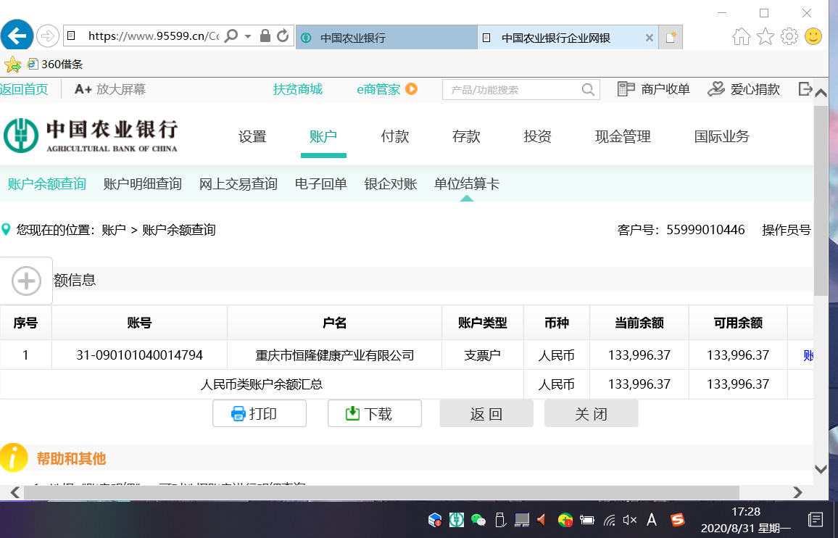
中国工商银行(北碚支行) 单位：元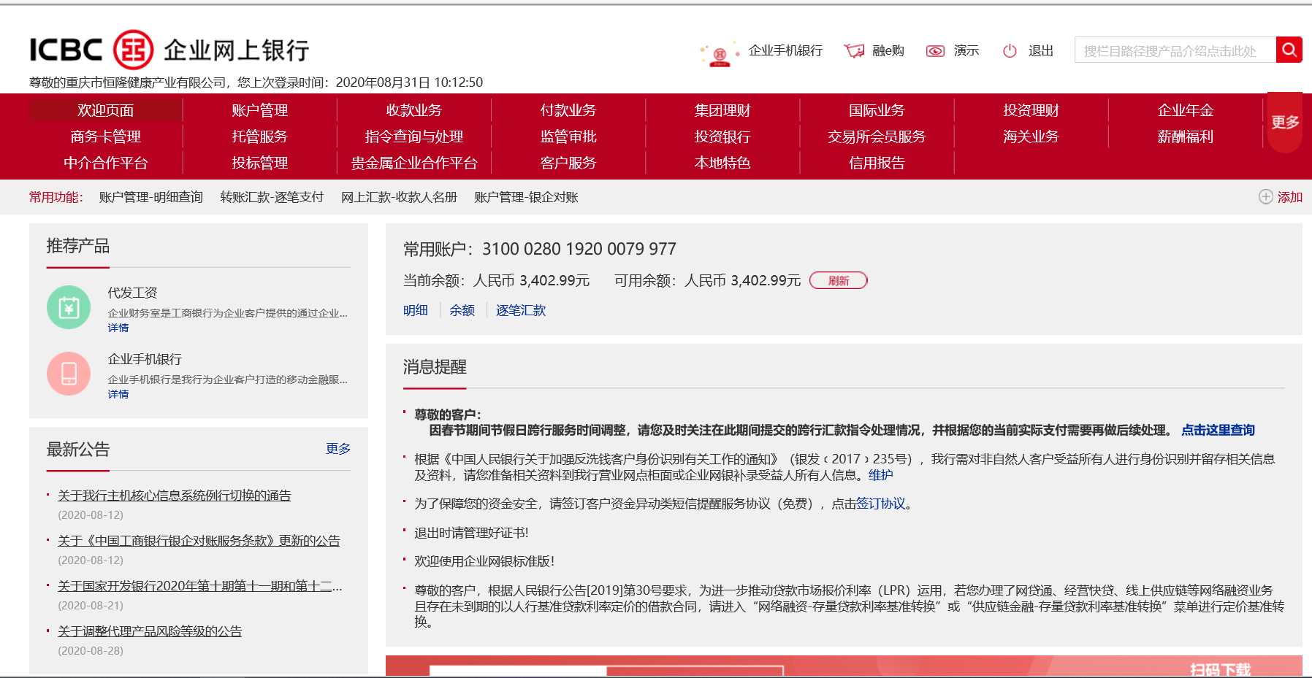
盛京银行 单位：元
